表7：
湖北省地方标准编制说明

2023年9月25日
标准名称 | 科技馆展览教育通用要求 第8部分：数字科技馆资源建设
被修订或整合  标准名称 |  | 被代替  标准编号
起草单位  （盖章） | 湖北省科学技术馆  湖北省标准化与质量研究院  华中师范大学教育信息技术学院  襄阳市科技馆
1.项目简介：
（1）研究背景
湖北省科技馆目前正在筹划湖北省数字科技馆建设，目前正迫切需要相关标准和规范指导湖北数字科技馆建设。数字科技馆是湖北省网络科普的主阵地，作为湖北省科技馆体系的重要组成部分，数字科技馆将实现“不闭馆的科技馆”，全天候为公众提供科普教育，将为全民科学素质的提升贡献力量。
（2）政策依据
近年来，我国对科普工作和科普服务标准建设越来越重视。为落实习近平总书记关于“科技创新、科学普及是实现创新发展的两翼，要把科学普及放在与科技创新同等重要的位置”的重要指示，《全民科学素质行动规划纲要（2021-2035年）》对新时期科普工作做出了整体部署，其中提出了“强化标准建设。分级分类制定科普产品和服务标准，实施科学素质建设标准编制专项……”的重要举措。
（3）标准主要内容
表1 标准章节及主要内容一览表
章节 | 标题 | 主要技术内容
1 | 范围 | 本文件规定了数字科技馆资源建设总体要求、资源分类、建设流程、建设要求及管理要求。本文件适用于湖北省数字科技馆资源建设工作。
2 | 规范性引用文件 | 提供本文件编写的引用文件。
3 | 术语和定义 | 明确文件中的术语和定义。
4 | 总体要求 | 提出数字科技馆资源建设总体要求。
5 | 资源分类 | 5.1按形式分类
5 | 资源分类 | 5.2按内容分类
6 | 建设要求 | 6.1资源内容要求
6 | 建设要求 | 6.2建设技术要求
7 | 建设流程 | 7.1需求调查
7 | 建设流程 | 7.2资源获取
7 | 建设流程 | 7.3审查加工
7 | 建设流程 | 7.4归集入库
7 | 建设流程 | 7.5更新维护
8 | 管理要求 | 8.1存储与备份
8 | 管理要求 | 8.2版权管理与合规性
8 | 管理要求 | 8.3访问和分享
8 | 管理要求 | 8.4维护与更新
——范围
本文件规定了数字科技馆资源建设总体要求、资源分类、建设流程、建设要求及管理要求。
本文件适用于湖北省数字科技馆资源建设工作。
——规范性引用文件
GB/T 32844 科普资源分类与代码
GB/T 41131 科技馆展览教育服务规范
GB/T 42421 数字科普资源要求
DB42/T 1787.1 科技馆展览教育通用要求 第1部分：展教设计
DB42/T 1787.2 科技馆展览教育通用要求 第2部分：展品管理
DB42/T 1787.7 科技馆展览教育通用要求 第7部分：数字科技馆服务质量评价
——术语和定义
数字科技馆 digital science and technology museum
以数字化科普资源为主要内容并以数字化形式建设和提供公众科普服务的虚拟科技馆，包括实体科技馆的线上平台。
[来源：DB42/T 1787.7]
——总体要求
提出数字科技馆资源建设五项总体要求。
——资源分类
图1 数字科技馆资源分类
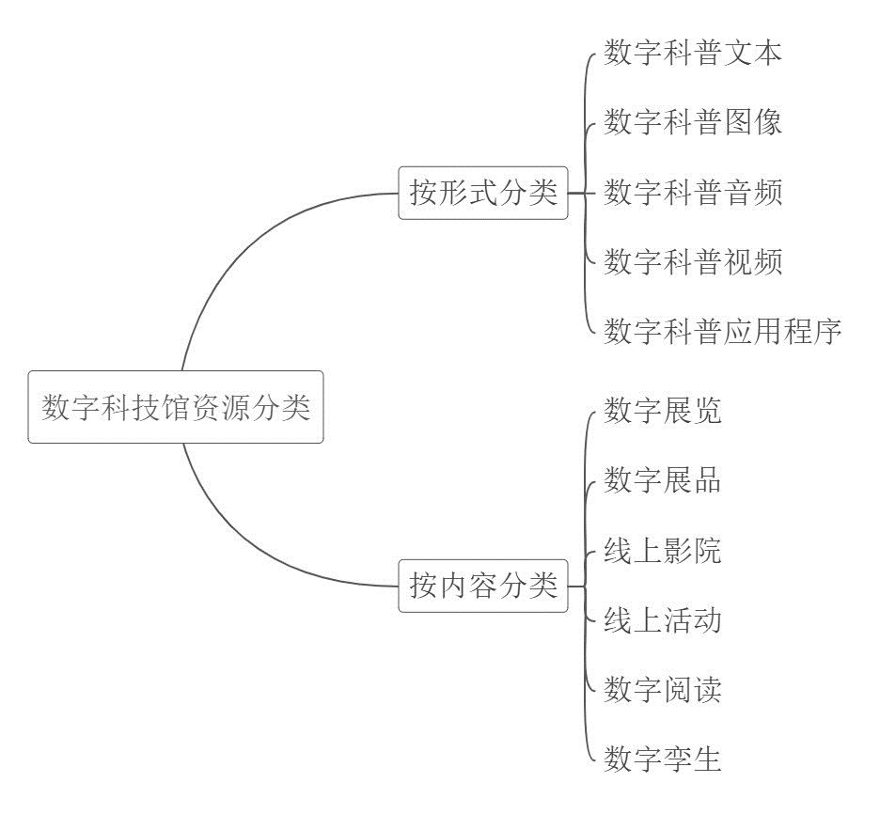
——建设要求
图2 数字科技馆建设要求
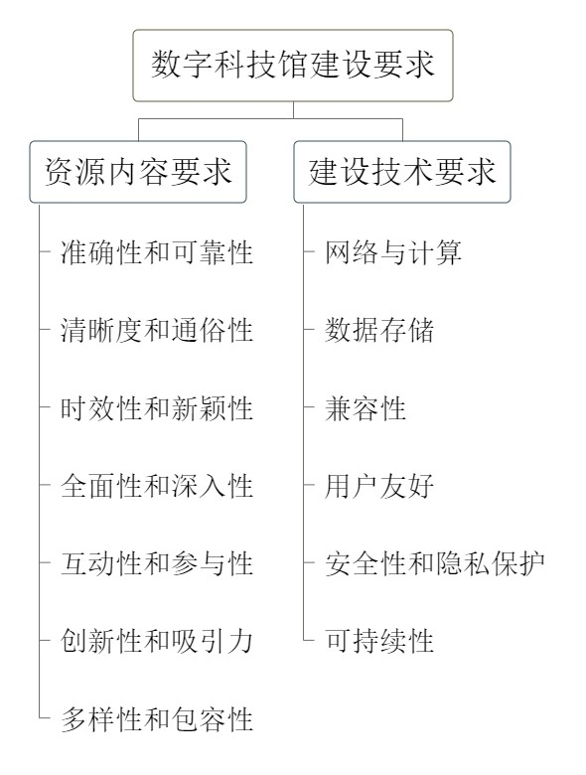
——建设流程
科技馆在数字科技馆资源建设过程中注重规划、协作和持续改进，以实现预期目标和提供优质的科技教育和科学传播服务。本部分提出了数字科技馆资源建设流程中的几个关键步骤：需求调查、资源获取、审查加工、归集入库、更新维护。
——管理要求
本部分从存储与备份、版权管理与合规性、访问和分享、维护与更新四个维度提出了数字科技馆资源建设的管理要求。
（4）与相关法律法规、产业政策的符合性
本文件以《中华人民共和国科学技术普及法》等法规、《全民科学素质行动规划纲要（2021—2035年）》等中央指导文件为基本遵循，符合法律法规和指导文件中关于提升公民科学素养和科普信息化的相关内容。
（5）与相关国家标准和行业标准的协调性
本文件同现有《GB/T 32844-2016科普资源分类与代码》在资源形式分类方面有一定关系。表现在：本文件中关于数字科技馆资源建设的资源形式分类基本遵循了GB/T 32844-2016中的内容，以减少数据编码、集成时的困难。
2.技术路线：
图3 技术路线图
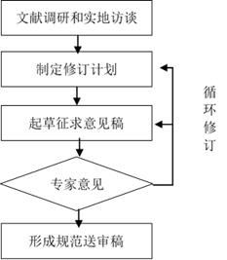
本标准研制技术路线分为四个部分：
文献调研和实地访谈。首先梳理数字科技馆、数字图书馆等相关网站资源建设规范与文献资料；其次通过线上和线下访谈中国数字科技馆、重庆、附件、山东、吉林等地方数字科技馆相关工作人员。
制定编/订计划。在分析已有规范资料的基础上，在《中国数字科技馆资源建设》系列规范的基础上，制定编制和修订计划。新增数字科技馆特色资源建设规范，修订数字科技馆资源馆建设规范。
起草征求意见稿。进过前期的研究初步形成数字科技馆特色资源建设规范征求意见稿，同时编制意见收集处理表，向数字科技馆相关管理人员、科普专家、大学教师、互联网工作者等征询相关修订意见，以完善数字科技馆特色资源建设规范。
根据专家、场馆、公众等相关方意见循环修订，最终形成规范文档。对收集的专家、场馆、公众是意见进行汇总与处理。合理接纳专家、场馆、公众等相关方意见，完善数字科技馆特色资源建设指南文档并送审。
本文件研制严格遵循科学严谨的技术流程，采用文献调研法、实地调研法，并结合已有研究成果的基础上，通过广泛征询相关专家意见，编制和不断完善数字科技馆资源建设指南。
3.标准比对：
（1）采用国际标准
无
（2）相关领域国内外发展现状和趋势
2006年9月14日，全民科学素质工作领导小组印发了《关于转发<科普资源开发与共享工程实施方案>的通知》，明确提出“以中国数字科技馆为龙头，建设科普信息资源共享交流平台，探索科普产品资源服务公众的有效模式”。
在《数字科技馆发展研究报告》中，数字科技馆被定义为：“数字科技馆是利用数字技术开展科普工作和科普活动的公益性科普基础设施，它以互联网及移动互联网平台为主要载体，以数字化公共科普教育和服务为主要功能，以虚拟形式展现实体科技馆的教育功能和虚实结合为特色，以提高全民科学素质为主要目标，同时开展其他形式的数字化科普教育和服务。”
1990年，美国国会图书馆就启动了“American Memory”计划，将图书馆内保存的珍贵文献、手稿、照片、影音资料等进行数字化处理。
英国的科学博物馆集团（Science Museum Group）旗下共有5座博物馆，分别是科学博物馆（伦敦）、国家铁路博物馆（约克）、科学与工业博物馆（曼彻斯特）、国家科学与媒体博物馆（布拉德福德）和机动铁路博物馆（希尔登）。SMG也十分重视数字资源建设，其官网发布的数字化战略提到，将专注于视频内容，面向全球数字受众提供创新藏品体验。
赵方认为，数字科技馆内容建设应遵循资源共享化原则、内容广泛化原则、领域专业化和情景化原则、形象化与趣味化相结合原则、竞技性原则、品牌化原则等。王咨兴等人认为，数字科技馆应具备信息资源数字化、信息传递网络化、信息管理分布化、信息利用共享化等特征。王京玺等人认为，应先对科普资料进行如图4所示的分类，再进行建模。中国数字科技馆科普资源数字化采集加工中，针对文本、图像、视频、音频、动画等基本素材类资源，主要规定了每类资源的数字化采集加工过程和方法、推荐的软硬件环境以及对采集加工结果的质量要求等。《数字化科普资源标准研究报告》指出了数字化科普资源建设中通用及专用的规范，如表2所示。
图4 科普资料的分类
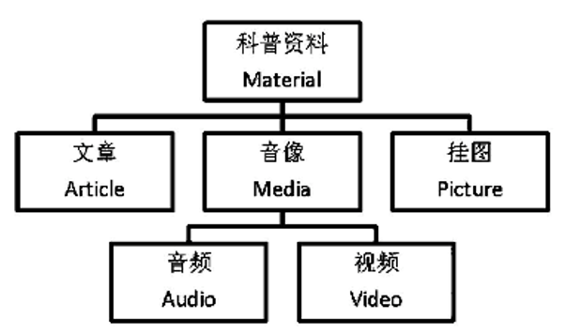
表2 数字化科普资源标准框架体系
类别 |  | 标准名称
指导性规范 |  | ·数字化科普标准框架和标准化工作指南  ·数字化科普概念与术语（图像、音视频、动漫、游戏等）
资源建设类规范 | 通用规范 | ·科普资源数字化采集加工规范  ·数字化科普资源唯一标志符规范  ·数字化科普资源元数据规范  ·数字化科普资源数据集成规范  ·数字化科普资源数据交换规范  ·数字化科普资源分类标准  ·数字化科普资源可用性设计标准  ·科普资源数据中心建设规范  ·数字化科普资源入库标准  ·数字化科普资源数据共享机制  ·数字化科普资源版权管理规范
资源建设类规范 | 专用规范 | ·远程科普教育课程标准规范  ·实体科普场馆数字化（虚拟化）建设标准  ·移动互联网科普资源建设标准  ·科普电子商务标准规范
管理类规范 |  | ·数字化科普资源发布管理规范  ·数字化科普资源质量评价标准  ·数字化科普服务效果评价标准  ·数字化科普安全体系建设规范  ·数字化科普文档管理规范  ·数字化科普行业资格认证规范
服务类规范 |  | ·数字化科普资源Web服务规范  ·数字化科普资源统计和管理平台建设规范  ·数字化科普资源平台运行服务规范
（3）与国家标准、行业标准等上位标准的比对情况
国内对于数字科技馆标准研制的相关工作尚处于起步阶段，但数字科普资源方面已出台了部分标准。
《GB/T 32844-2016科普资源分类与代码》中将科普资源按照内容和形式进行了分类，其中内容分类代码借鉴了中国图书馆分类法，主要按照学科大类、中类进行划分，类别较多，分类较细致。本研究中的内容分类则结合科技馆科普资源的实际情况，分为数字展览、数字展品、线上影院、线上活动、数字阅读、数字孪生等大类。
《GB/T 42421-2023 数字科普资源质量要求》按结果导向，对数字科普资源技术质量和内容质量提出了详细的要求。本研究则以过程导向，结合数字科技馆资源建设流程提出了资源内容要求和建设技术要求。
4.风险分析：
（1）风险分析
本文件主要用于规范数字科技馆资源建设，可能产生的风险包括资源分类不全面，资源建设流程导向失误等。
（2）重大意见分歧处理情况
本文件在研制过程中未出现重大意见分歧。
5.宣贯实施计划：
在归口管理单位湖北省科学技术协会的统一组织协调下，本文件将面向全省科协系统科技馆及相关单位公开印发，并选择省科技馆新馆、襄阳市科技馆新馆等科技馆进行试点贯施，确保本文件在湖北省的有效推广施行，主要包括以下几点：
（1）印发宣传
请归口管理单位湖北省科学技术协会将“科技馆展览教育通用要求 第8部分：数字科技馆资源建设”印发给全省科协系统科技馆及有关单位，并通过省科协官网、省科技馆官网、微信公众号等媒体方式进行宣传，向与标准贯施相关的单位进行宣传推广。
（2）试点贯施
根据前期沟通情况，选取省科技馆新馆、襄阳市科技馆新馆作为“科技馆展览教育通用要求 第8部分：数字科技馆资源建设”试点贯施单位，就试点单位的数字科技馆资源建设与本文件相关的部分进行推荐施行，推荐相关单位以本文件为设计施工参考。
（3）全面推广
根据试点单位的标准贯施实际情况，适时调整标准贯施要求和方式，结合实际情况面向全省科协系统科技馆及相关单位进行推荐贯施，争取以本文件为基本遵循，进一步规范全省科协系统科技馆及相关单位的数字科技馆特色资源建设等内容。
6.专家组：

注：此表可根据内容多少调整格式，填写时删除斜体的填写说明。

